桂 林 理 工 大 学
实 验 报 告
班级 软件工程3班 学号 3242052051355 姓名 洪耀东
实验名称 实验八 事务处理 日期 2026年6月14日
一、实验目的：
1. 理解事务提交、回滚和隔离级别的作用。
2. 掌握START TRANSACTION、COMMIT以及多连接并发验证方法。
二、实验环境：
1. Windows，本机MySQL80服务。
2. MySQL 8.0.41，OrderDB数据库。
3. mysql命令行客户端、PowerShell、Python、PyMySQL。
三、实验内容：
1.1 事务提交
定义事务注册新客户，并定义事务登记2022年8月16日的新订单，新订单享受2%优惠。
1.2 事务更新
定义事务处理业务员E2020003离职，解除订单引用后删除员工信息。
1.3 隔离级别
通过两个数据库连接模拟T1查询平均薪水、T2插入新员工并提交，比较READ COMMITTED和REPEATABLE READ效果。
四、实验练习
1.1 源码文件
D:\sandbox\MYSQL_homework\sql\08_transactions.sql；D:\sandbox\MYSQL_homework\scripts\run_transaction_isolation_demo.py
1.2 运行结果
新客户、新订单和离职处理事务执行成功；并发演示显示不同隔离级别下两次读取结果不同。
运行截图 8.1：
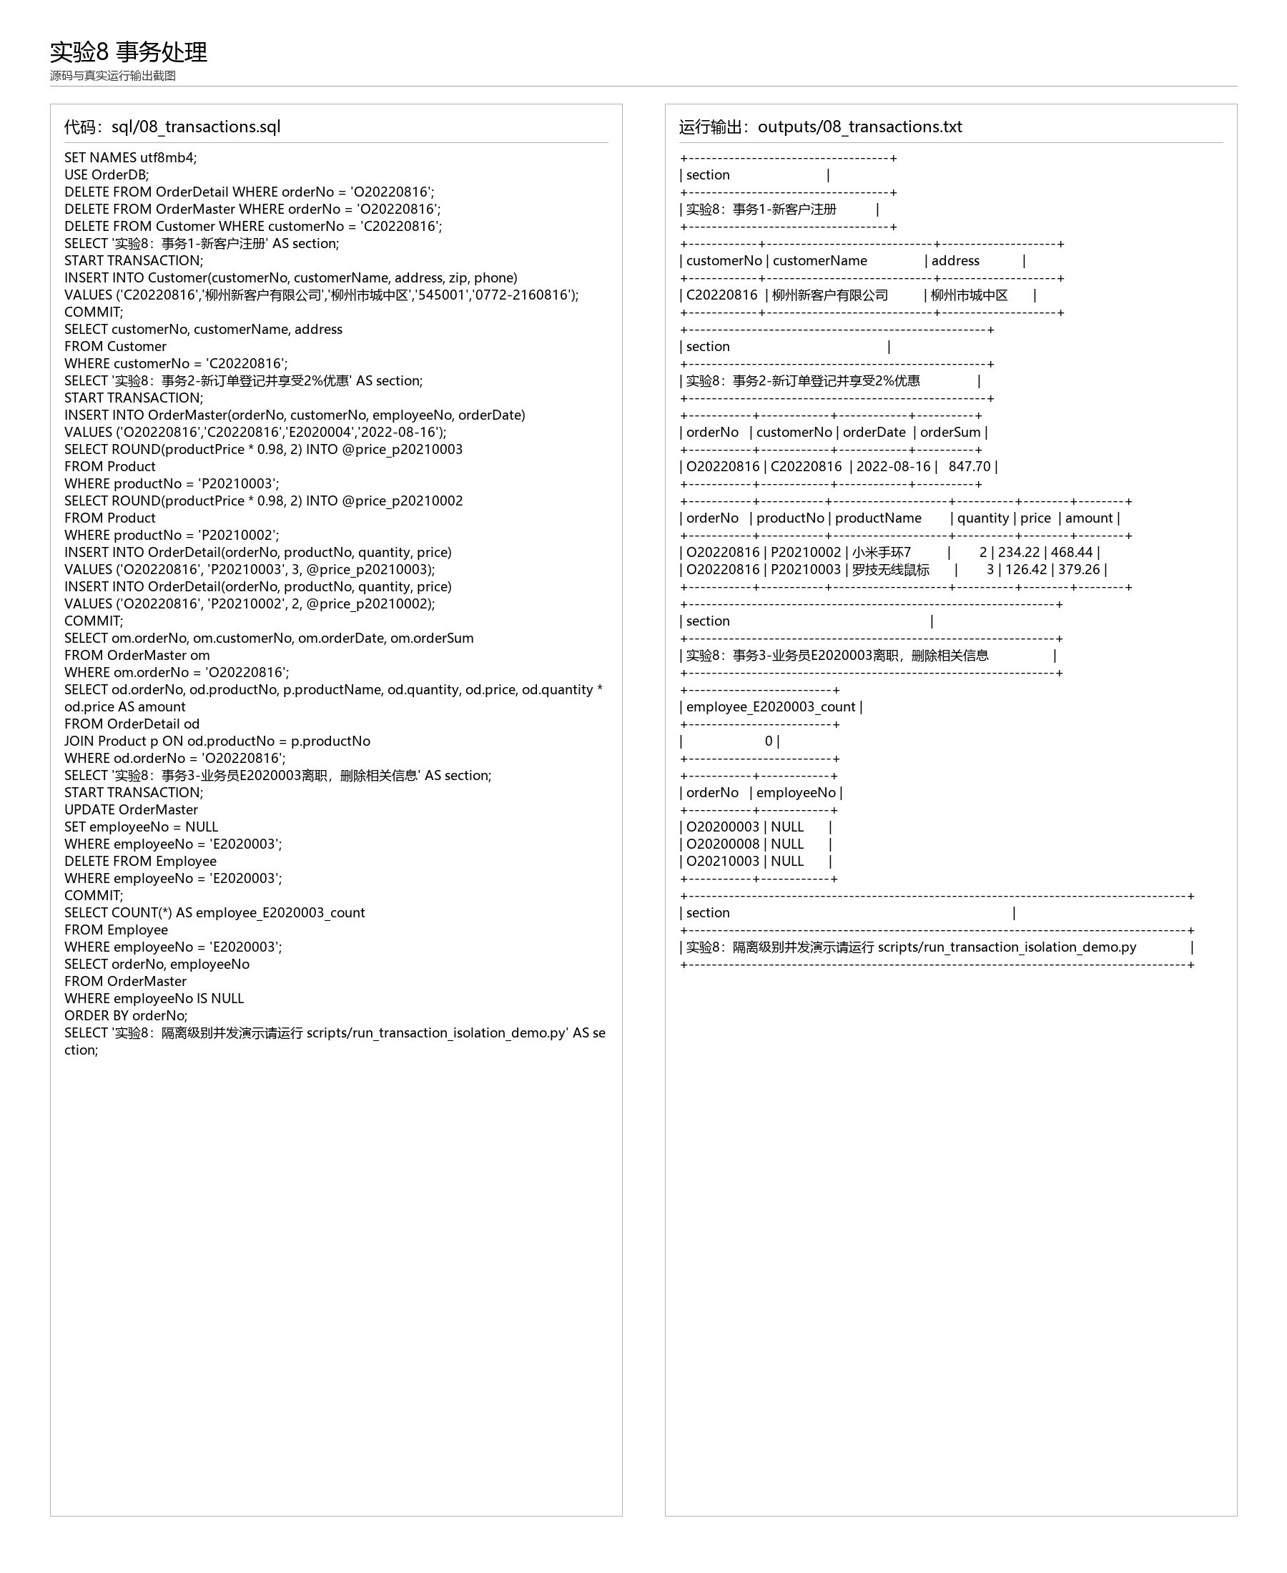
运行截图 8.2：
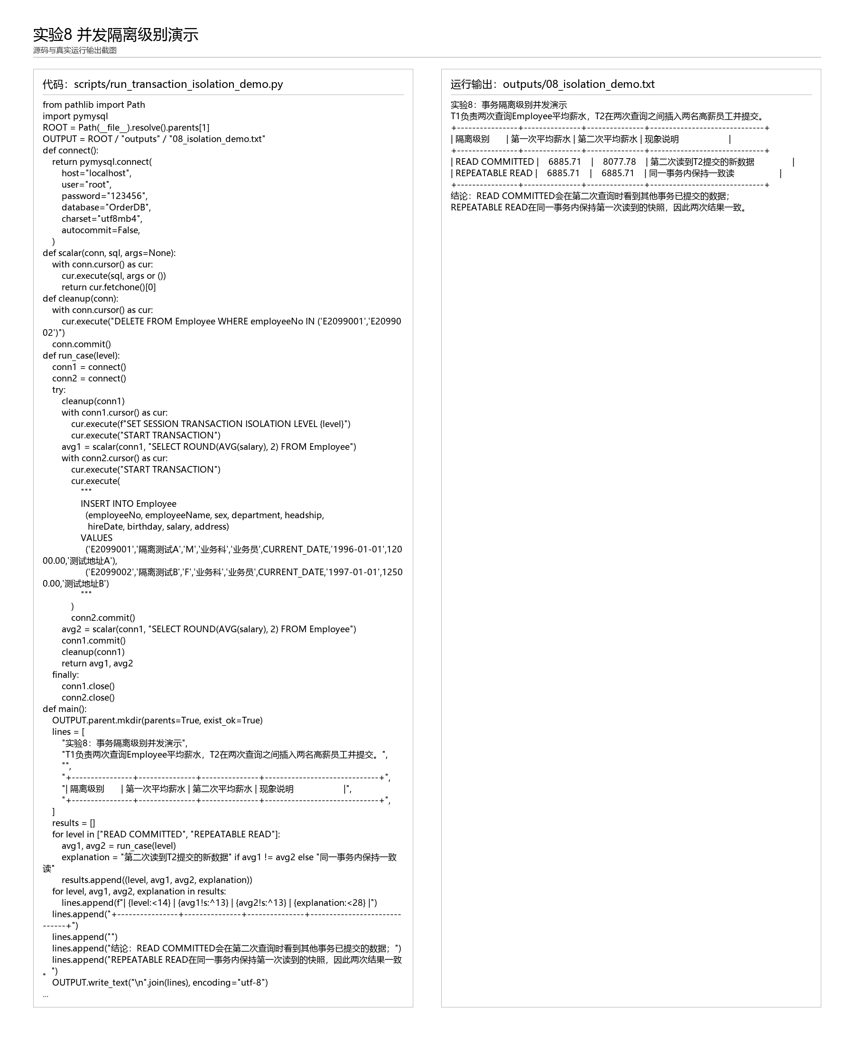
五、实验心得
事务隔离级别会影响同一事务内多次查询能否看到其他事务提交的数据，实际应用中需要根据一致性要求选择合适级别。

